15 maggio

San Torquato
Vescovo del I secolo

Il distintivo degli alti funzionari etruschi era una pesante catena d'oro, portata intorno al colto, e che ancora si vede in molti antichi sarcofaghi con il ritratto del defunto, nei Musei archeologici. Quella collana si chiamava torques, probabilmente perché « ritorta », dal verbo latino torqueo, cioè « torcere ».
Si narra che il romano Tito Manlio, sfidato a duello un gigantesco soldato gallico che derideva i romani, lo vincesse e, decapitandolo, gli togliesse la catena d'oro, cioè il torques che portava al collo, cingendosene egli stesso.
Venne detto perciò Tito Manlio Torquato, cioè « incollanato », e dall'episodio il soprannome di Torquato restò a tutti i membri della gens Manlia.
Da quel soprannome latino derivò il nome italiano di Torquato, e gli studiosi dicono che la diffusione di questo nome ebbe carattere erudito, e avvenne soprattutto in epoca rinascimentale. Portò quel nome, rendendolo immortale, il celebre poeta Torquato Tasso.
C'è però, tra i Santi, un Torquato assai più antico, vissuto addirittura nel 1 secolo. In Italia, il culto di questo Santo non è mai stato particolarmente vivace, ma la cosa è diversa in Spagna, perché San Torquato viene considerato uno dei primissimi evangelizzatori della penisola iberica.
Secondo la tradizione spagnola, gli Apostoli Pietro e Paolo, a Roma, ordinarono sacerdote Torquato con sei compagni, e li inviarono in Spagna, dove regnava ancora il culto degli idoli, a portarvi la vera fede.
Sbarcati a Cadice, i sette Apostoli cominciarono a predicare e soprattutto a operare miracoli, che valsero loro ammirazione e rispetto da parte dei pagani. Le conversioni si moltiplicarono, e Torquato rimase nella città di Cadice, di cui divenne primo Vescovo. Gli altri si diressero verso altre città della Spagna meridionale: Vergium, Avila, Portillo, Elvira, Gibilterra e Andujar.
Non si sa in quale maniera i sette missionari, e in particolare San Torquato, chiudessero la loro vita. Si sa però che il loro culto è assai antico e vivo in Spagna, nelle diverse città già ricordate.
A Cadice, una chiesa venne dedicata a San Torquato, il cui corpo si trova nel monastero di San Benedetto, presso Orense, in Galizia.
Da quasi venti secoli, egli è onorato come il primo della schiera di cristiani che portarono la luce del Vangelo nella cattolica Spagna, secondo una tradizione che non ha conferme storiche, ma solo il peso della sua antichità.

Sant'Achille
Vescovo del IV secolo

La storia di Sant'Achille, oggi festeggiato a Larissa, città della Tessaglia, regione della penisola ellenica, sarebbe presto detta: egli fu un Vescovo di questa città, vissuto a cavallo tra il III e IV secolo; tra le ultime persecuzioni imperiali e il trionfo della Chiesa sotto Costantino.
Morto verso il 330. le sue reliquie, dopo sei secoli e mezzo, vennero trasferite in una città della Bulgaria, che si chiamava Presbo. Pare che quelle antiche ossa, come certi semi di granaglie che gli archeologi trovano ancora fecondi nelle tombe preistoriche, conservassero una prodigiosa vitalità, perché la devozione di Sant'Achille fiorì così rigogliosa nella città bulgara, da mutarne il nome di Presbo in quello di Achilli.
Questa è, press'a poco, la vicenda del Santo di oggi, in vita e in morte. Si potrebbe aggiungere che egli è l'unico Santo che ripeta tale e quale, il nome del mitico eroe omerico; l'invulnerabile figlio di Teti e di Peleo, alla cui fama è senza dubbio affidata la fortuna, antica e moderna, del nome stesso di Achille.
Oltre a questo, vi sono altri tre o quattro Santi di nome Achilleo, tra cui il più famoso è il compagno di San Nereo, servitore a sua volta della patrizia romana Santa Flavia Domitilla, la cui festa è caduta il 12 maggio.
Se il nome del Vescovo di Larissa, nonostante la gracile consistenza della sua storia, è stato tramandato fino a noi, si deve ad un fatto particolare e particolarmente importante. Il nome di Sant'Achille figura infatti tra quelli dei 318 Padri che intervennero, nel 325, al primo concilio ecumenico cioè universale della Chiesa: quello famosissimo riunitosi a Nicea.
Si sa come fosse lo stesso Imperatore Costantino a convocare quel concilio destinato a riportare la concordia nelle Chiese, soprattutto d'Oriente, dopo la clamorosa controversia sorta ad Alessandria per opera di Ario. E il concilio di Nicea fu un avvenimento importantissimo nella storia della prima Chiesa, perché la pericolosissima eresia ariana vi venne condannata e quasi immunizzata, senza tuttavia che si riuscisse a sconfiggerla.
Senza Nicea, la storia della Chiesa sarebbe stata diversa; forse, anzi, non si avrebbe neanche avuto una storia della Chiesa, che sarebbe restata soffocata e svuotata dalle dottrine negatrici degli Ariani.
Anche oggi, quotidianamente, vien ripetuto una specie di sommario, o di estratto, delle decisioni e delle definizioni prese dal Concilio di Nicea per chiarire quale fosse l'essenza della dottrina cattolica, senza pericolo di equivoci in senso ariano. E sono, press'a poco, le parole ancora contenute nel Credo, detto anche « Simbolo niceno »:
« Crediamo in un Dio, Padre onnipotente, creatore di tutto il visibile e l'invisibile; e in un Signor Gesù Cristo, il Figlio di Dio, Unigenito, generato dal Padre, ossia dalla sostanza del Padre, Dio da Dio, luce da luce, Dio vero da Dio vero, generato, non fatto, consustanziale al Padre, mediante il quale tutto fu fatto, quello che è nel cielo e quello che è nella terra ».
Su questa professione di fede, su questo Simbolo, riposa ancora la base incrollabile della dottrina cattolica; di quella cioè che gli antichi scrittori non esitarono a definire la « fede di Nicea ».

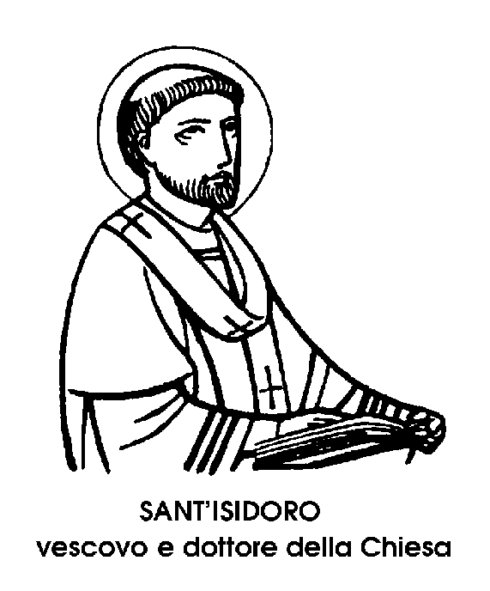

Sant'Isidoro
Confessore del XII secolo

Il 25 maggio 1622, un decreto del Papa Gregorio XV canonizzava cinque Santi: un italiano, Filippo Neri, e quattro spagnoli, Ignazio da Loyola, Francesco Saverio, Teresa d'Avila e Isidoro contadino.
1 primi quattro erano giunti rapidamente agli onori dell'altare, essendo tutti vissuti nel '500. L'ultimo invece aveva stentato per quasi cinque secoli, e vi giungeva spinto da Filippo 11, Re di Spagna.
Isidoro era un povero contadino e si sarebbe sentito un po' impacciato, tra gli altri, se la santità potesse conservare qualcosa di mondano e la gloria del Cielo non fosse identica per tutti coloro che l'hanno meritata, anche in diversissima maniera. Isidoro, per esempio, se l'era meritata zappando la terra. Non c'era altro modo, per il povero giovane, nato a Madrid, sul finire dell'XI secolo, da genitori che non gli potevano dare se non buoni ammaestramenti morali, indicandogli la Chiesa come l'unico luogo nel quale non era impedito l'accesso ai poveri e agli ignoranti.
Isidoro trovò da lavorare, come contadino, sulla terra d'un ricco proprietario, Giovanni de Vergas. Aveva buona salute, e la zappa non gli pesava. Presto, con la mano callosa, impalmò una giovane, come lui sana, onesta, religiosa. Ogni mattina, Isidoro si alzava prima del dovuto, per recarsi a pregare in una Chiesa. Il lavoro gli sembrava poi più leggero. E gli riusciva meglio.
Il padrone stupiva di come Isidoro potesse zappare tanta terra o tracciare tanti solchi. Un giorno, non veduto lo sorvegliò, e il suo stupore crebbe in meraviglia, scorgendo due giovani al fianco del contadino. Ma se Isidoro sudava, quei due giovani suoi aiutanti conservavano inalterabile la loro fattezza, perché erano due creature angeliche.
A Giovanni de Vergas non rimase che affidare completamente la propria terra al contadino che poteva disporre di tali opre. Ed allora la terra rese ancora di più, con gran vantaggio non solo del padrone, ma dei poveri, ai quali Isidoro donava quasi tutta la sua parte, d'accordo con la moglie. Nonostante ciò non mancarono mai di nulla.
Tra i poveri, durante l'inverno, Isidoro considerava anche i passerotti, privi di cibo. Andando al mulino, aveva cura di sparpagliare per via manciate di grano.
E infatti seminava carità per i poveri uccelli affamati. Giungeva così al mulino col sacco mezzo vuoto, ma poi ritornava col medesimo sacco colmo di farina, perché sotto la macina il poco grano rimasto rendeva il doppio. Quando morì, nel 1130, morì come un semplice contadino. Venne sepolto senza particolari onori nel camposanto di Sant'Andrea, sempre a Madrid. Ma anche da quel campo, Isidoro continuò a fare la carità. Sulla sua tomba fiorivano i miracoli. Quarant'anni dopo, nel 1170, fu trasportato in una Chiesa, dove i miracoli continuarono.
Il Re Filippo 11, per guarire d'una grave malattia, si fece portare le reliquie nella reggia. Dopo di che, ricevuta la grazia, fece sapere a Roma che lì a Madrid, un Santo contadino aspettava, da cinque secoli, la canonizzazione. Il Papa, come abbiam detto, pose Sant'Isidoro tra Ignazio da Loyola e Francesco Saverio, tra Filippo Neri e Teresa d'Avila. E da quel giorno, i contadini ebbero un Santo protettore, contadino come loro, come loro laborioso, ma forse più di loro generoso.

